一种远程自动报警系统
随着人们生活水平的不断提高,人们对住宅和办公室的防盗意识也日益增加.因此, 研究和开发防盗报警系统引起了重视.我设计了一种由AT89C51单片机、电话机和BP机构 成的远程自动报警系统,它不但经济实用且简单易操作.
1 电路原理
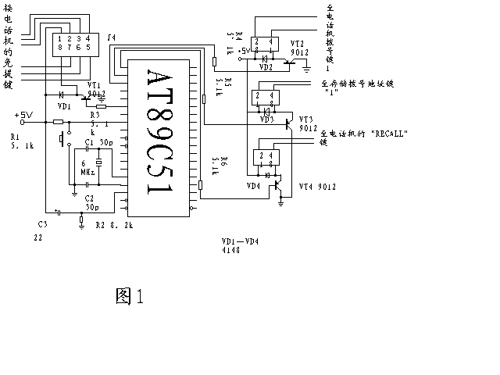
该远程自动报警系统的电路如图1.从图中可以看出,该电路主要由AT89C51、5个RY5D—K继电器和带有存贮拨号功能的电话机组成。电路中的开关K为报警触发开关，K的一端接AT89C51的P1.6脚。当无报警信号时，P1.6处于高点平。电路工作时，CPU不断检查P1.6的状态，当触发开关被触发时，P1.6由高点平变低电平，当CPU检测到P1.6为低点平时，为防止虚报，CPU自动延迟25ms，再检测P1.6的状态，若仍为低电平，则CPU使P1.4输出低电平，并通过继电器J4自动接通电话机的免提键。接着通过J1、J2和J3分别接通“RECALL”键、存贮拨号地址键“１”和电话机拨号键“１”,以存贮在电话机的BP机号码自动拨出去,当系统收到寻呼台的回音后,系统又自动拨出“111111”的报警标志数字信息,然后自动挂机.
2 报警系统程序设计
系统程序的设计并不复杂,主要控制5个继电器的适时工作,即控制P1.0~P1.2、P1.4和P1.5电平的高低.主程序流程框图如图2.该程序包括6个延时子程序.这6个子程序的功能如下:DL0(延时400ms)用于按键接通;DL1(延时800ms)与DL2(延时1.2s)用于按键接通之间的间隔;DL3(延时2.8s)是由10(或11)位电话号码的快速发号时间确定的.实验清单如下:
ORG 0000HORG 0130H

START:AJMP MAIN
ORG 0100H
MAIN:MOV SP,#60H;程序初始化
MOV R0,#00H
MOV R1,#00H
MOV R2,#00H
MOV R3,#00H
MOV R4,#00H
MOV R5,#00H
MOV R6,#00H
MOV R7,#00H
WAN;JNB P1.6,DT;监测P1.6口
AJMP WAN
HERE:SJMP HERE
ORG 0120H
DT:ACALL DL5;延时25ms
JNB P1.6,ARM;确认报警信号转移处理
AJMP WAV

开始
查询P1.6
P1.6=0吗
延时25ms
拨出BP机号码报警
再次判别P1.6=0吗
ARM:CLR P1.4;接通免提键
ACALL DL2
CLR P1.0;拨打BP机号码的子程序
ACALL DL1;
SETB P1.0
ACLL DL2
CLRP1.1
ACALL DL1
ACALL DL3;存储拨号所需的时间
等待寻呼台回音
ACALL DL4;等待回音
MOV R5,#08H
WARN:CLR P1.2;发出告警的数字信息
发出报警数字信息
ACALL DL1
SETB P1.2
ACALLDL2
挂机,
返回
DJNZ R5,WARN;
ACALL DL2
SETB P1.4;挂机,返回
RET
ORG 0180H
DL0:MOV R4,#OCH;延时400ms
DLMS:MOV R7,#21H;延时33.3ms
DL:MOV R6,#0FAH
DD:DJNZ R6,DD
DJNZ R7,DL
DJNZ R4,DLMS
RET
ORG N0190H
DL1:MOV R3,#02H;延时0.8s
DD1:ACALL DL0
DJNZ R3,DD2
RET
ORG 01A0H
DL2:MOV R2,#03H;延时1.2s
DD2:ACALL DL0
DJNZ R2,DD2
RET
ORG 01B0H
DL2:MOV R1,#07H;延时2.8s
DD3:ACALL DL0
DJNZ R1,DD3
RET
ORG 01C0H
DL4:MOV R0,#17H;延时9s
DD4:ACALL DL0
DJNZ R0,DD4
RET
ORG 01D0
DL5:MOV R7,#19H;延时25ms
DD5:MOV R6,#0F0H
DJNZ R6,DD5
DJNZR7,DL5
RET
3系统应用
该系统在实验使,使用HA8868(Ⅲ)P/TSD型电话机,该机可以存贮10个号长为16位的电话号码,首先按要求将试验样机与电话机连接,即继电器J1接提取地址键“RECALL”,J2与存贮单元地址键“１”连接,J4与电话机的“HANDFREE”键或话柄的触点连接.将待拨BP机自动寻呼号码存入电话机,并选地址键“1”。同时，用仿真线将取样与MCS—51仿真器连接。将程序输入并运行，按下触发报警开关K，若BP机能收到含有数字信息“111111”和电话机的号码时，说明系统正常。
最后说明一下图1报警触发开关K的触发问题，触发开关可以使用一般的弹簧开关，当盗贼入屋后先剪断电话线，这将使系统无法工作。为此可以使用超声波探测器（或红外探测器），即盗贼入屋后，超声波探测器便产生信号去控制报警触发开关K，系统便在极短时间内报警而使盗贼来不及剪短电话线。

